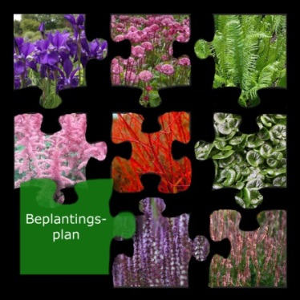
Beplantingsplan

Leeractiviteit: Beplantingsplan proef PVB.
Docent: Jan Bom

Oefensituatie:
Beplantingsplan voor een zelf ontworpen tuin van 10 x 7 meter / groot groentuin van 10 x 10 meter

Beschrijving van de opdracht:
Het beplantingsplan is onderdeel van de leeractiviteit: Ontwerp en beplantingsplan proef PVB (zie omschrijving hiervan). In deze lessenserie oefen je in het maken van een beplantingsplan. Dit doe je op basis van het eigen gemaakte tuinontwerp (Autocad). Omdat in de praktijk regelmatig samenwerking wordt gevraagd zul je bij het maken van het beplantingsplan ook hierin oefenen. Tijdens de lessen wordt er gewerkt aan opdrachten, welke je na afloop van de lessenserie inlevert. Je hoofdproduct is een beplantingsplan, incl. plantlijst.

Les 1: Inventarisatie en analyse
Wat is een beplantingsplan? Welke materialen, kennis en informatie heb ik nodig voor het maken van een goed beplantingsplan? In hoeverre heb ik deze, of moet ik die nog achterhalen?

Uitgangspunten en randvoorwaarden
Wat zijn uitgangspunten en wat randvoorwaarden in het algemeen, en wat specifiek voor mijn plan?

Les 2: Concept beplantingsplan (tekening)
Hoe maak ik een goede, duidelijke tekening?

Concept plantlijst
Hoe maak ik een goede, duidelijke plantlijst?
Wat is mijn sortimentsvoorstel?

Les 3: Definitief beplantingsplan incl. plantlijst
Is mijn plan compleet en correct?
Voldoet mijn plan aan de uitgangspunten en randvoorwaarden?

Uitwerking/Presentatie beplantingsplan
Hoe breng ik mijn plan over?

Lesduur per les: 100 min.
Inleveren opdrachten
Je hoofdproduct en de andere opdrachten uit de lessen lever je uiterlijk 1 week na de laatste les van de lessenserie in. Dit betekent:
- Het hoofdproduct: beplantingsplan, incl. plantlijst. Inleveren op papier.
- De (deel)opdrachten waaraan jij individueel gewerkt hebt. Lever deze in als 1 document, voorzien van je naam + klas, digitaal, via het leerlingdossier. Geef bij de uitwerkingen aan om welke opdracht het gaat uit welke les.
- De gezamenlijke opdrachten. 1 Persoon uit de groep levert deze namens de groep in, als 1 document, digitaal, via het leerlingdossier. Vermeld hierbij het lesnummer, opdrachtnummer, alle namen van de groep en per opdracht de naam van degene die de opdracht heeft uitgewerkt.

Beoordeling
De opdracht is afgerond als het resultaat minimaal 5.5 is. Voor elke week dat de opdracht te laat wordt ingeleverd gaat er 1 punt van het uiteindelijke resultaat af. Voor een erkenning van het resultaat dient er minimaal 80% aanwezigheid zijn geweest bij de lessen.

Tips voor de uitvoering
Bewaar schetsen en tekening en ander materiaal netjes. Dit heeft invloed op het resultaat. Behandel ze als presentatiemateriaal zoals je die aan een klant zou voorleggen.

